接口板使用说明

- 历史版本
V2.0—2004.
V3.0—2009.
V5.0—2013.
V5.1—2013.

- 外形结构图
- 外形结构采用铝壳结构，带簧片螺钉紧固，9位5.08可拔插凤凰接线端子；
- 外形图如下
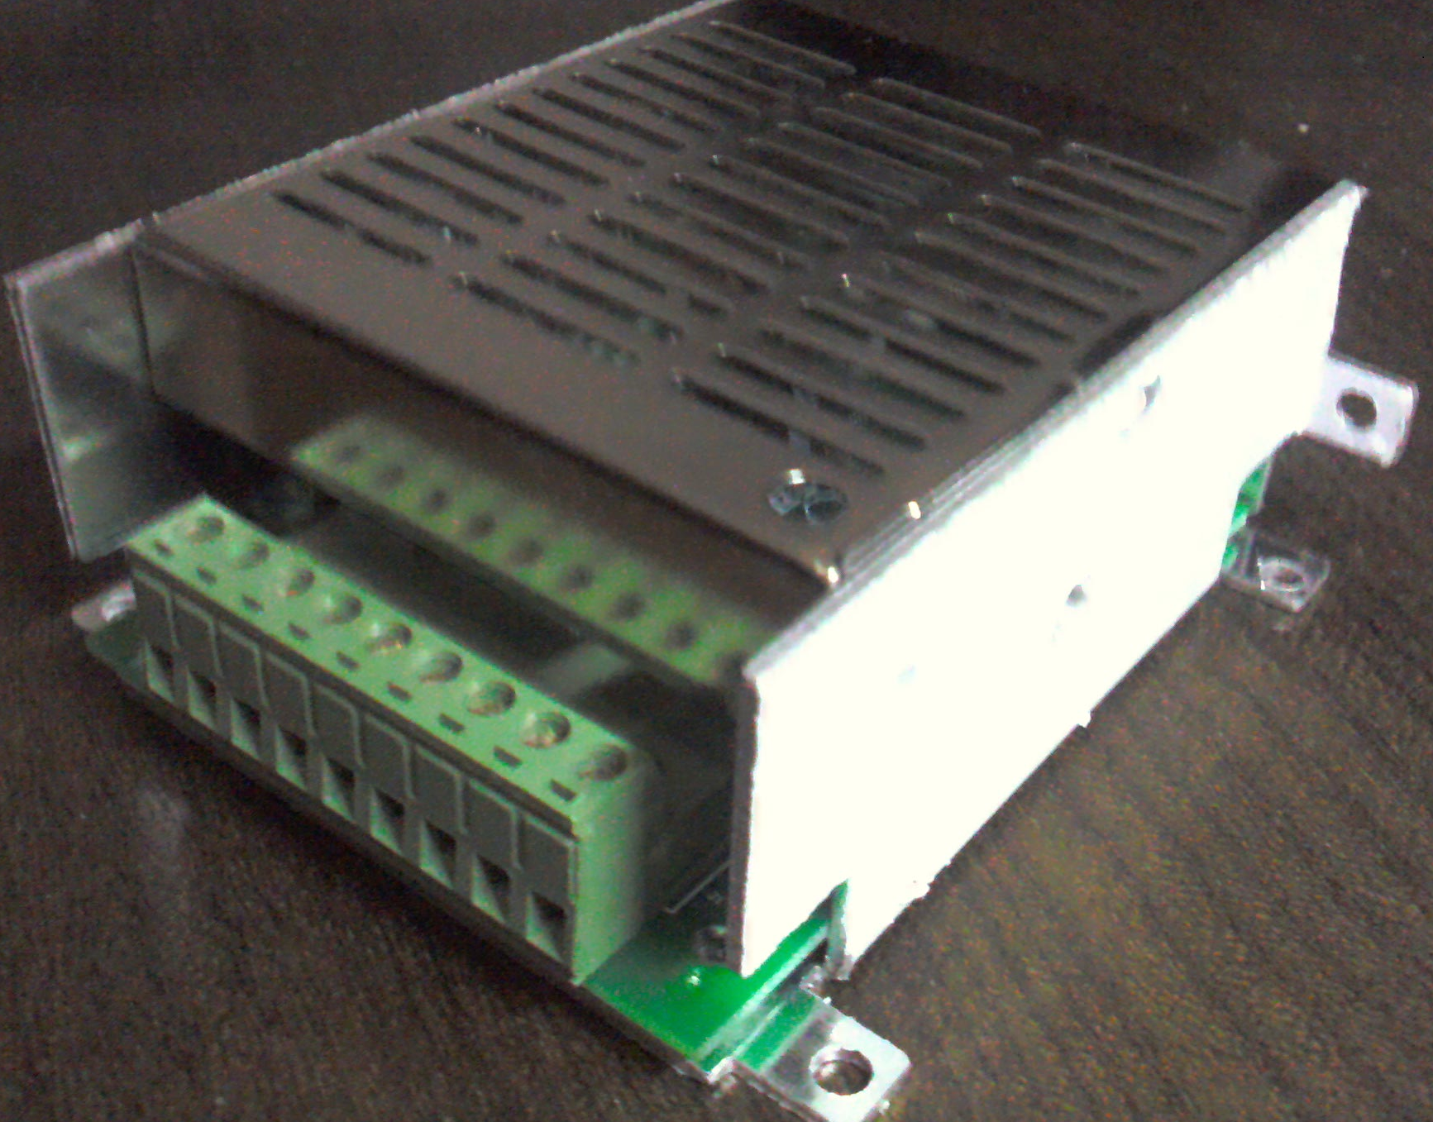

- 性能参数
  - 输入电源：对于硬件版本为2.0版输入电源为8-12V AC/DC；对于硬件版本为3.0以后输入电源为8-24V AC/DC[建议使用9V,800MA]；
  - 通讯接口：可选择RS485方式和RS232方式，通过跳线或拨码设置，见安装说明。

- 安装说明
  - 接线端子定义
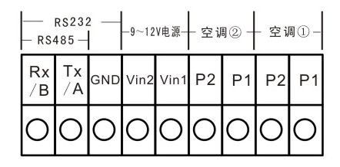
  - 接线方法
①电源接入端为VIN1和VIN2，不分正负极性；
②RS485连接端为RXD/B和TXD/A(通讯模式要设置为RS485模式)；
③RS232连接端为RXD/B、TXD/A及GND(通讯模式要设置为RS232模式)；
④空调连接端为对应的P1、P2。
  - 通讯模式设定
RS485方式的设定
      - 版本为2.0和3.0设置方法：面对接线端，J4,J5短接左边两跳针(J4,J5皆为3针跳针，中间针为公共针）；
      - 版本为5.0设置方法：K1断开，S2置485，S1(蓝色自锁按键开关)弹起；
      - 版本为5.1设置方法：S1置TB，S2置RS485。
RS232方式的设定
- 版本为2.0和3.0设置方法：面对接线端，J4,J5短接右边边两跳针（J4,J5皆为3针跳针，中间针为公共针）；
- 版本为5.0设置方法：K1短接，S2置S232，S1(蓝色自锁按键开关)压下；
- 版本为5.1设置方法：S1置TA，S2置RS232。

  - 注意事项：
      - 电源接入端为VIN1和VIN2（不分正负极性），输入电源不得使用GND端子，GND端子是与主机通讯方式为RS232时使用的；
      - 确保接线正确（接线端与定义连接一致，端子之间不能有短路，端子不能虚接）时才可通电测试；
      - 通讯模式一定要设置正确，出厂默认设置为RS485方式；
      - 本设备安装置干燥通风处，不得安装在潮湿或容易积水的位置。

附件A
通讯协议V2.0

- 接口通讯参数
方式：RS485/RS232
速率：9600bps
字帧格式：1起始位、8数据位、1停止位、无奇偶校验

- 数据帧格式

包头标志 | 地址 | 信息长度 | 信息 | 校验 | 结束标志
SOI | ADDR | LEN | INFO | CHK | EOI
7EH | XXH | XXH | 。。。 | ？？ | 0DH

数据校验为1字节，它是从地址字开始到信息字节（包含信息段字节）所有单字节的算术累加和。

- 命令解析
  - 读取地址：
命令
包头标志 | 地址 | 信息长度 | 信息 | 校验 | 结束标志
SOI | ADDR | LEN | INFO | CHK | EOI
7EH | FEH | 01H | 02H | 01H | 0DH

正确返回
包头标志 | 地址 | 信息长度 | 信息（INFO |  | 校验 | 结束标志
SOI | ADDR | LEN | CID | DATA | CHK | EOI
7EH | FEH | 02H | 02H | XXH | ？？ | 0DH
XX=实际地址值
CHK=FEH+02H+02H+XXH
错误无返回

  - 设置地址：
命令
包头标志 | 地址 | 信息长度 | 信息（INFO |  | 校验 | 结束标志
SOI | ADDR | LEN | CID | DATA | CHK | EOI
7EH | FEH | 02H | 01H | XXH | ？？ | 0DH
CHK=FEH+02H+01H+XXH
XX=实际地址值
正确返回
包头标志 | 地址 | 信息长度 | 信息（INFO |  | 校验 | 结束标志
SOI | ADDR | LEN | CID | DATA | CHK | EOI
7EH | XXH | 02H | 01H | XXH | ？？ | 0DH
CHK=XXH+02H+01H+XXH
错误无返回

  - 读取数据：
包头标志 | 地址 | 信息长度 | 信息 | 校验 | 结束标志
SOI | ADDR | LEN | INFO | CHK | EOI
7EH | XXH | 01H | 05H | ？？ | 0DH
XX=实际地址值
CHK=XXH+01H+05H
正确返回
包头标志 | 地址 | 信息长度 | 信息（INFO |  | 校验 | 结束标志
SOI | ADDR | LEN | CID | DATA | CHK | EOI
7EH | XXH | 11H  （17d） | 05H | 16字节YYH[…] | ？？ | 0DH
XX=实际地址值
YY[n]=实际数据值[n]
CHK=XXH+11H+05H+YYH[0…15]
YY[0]→设定温度（例如：1AH = 26℃）
YY[1]→吸入温度（例如：1EH = 30℃）
YY[2]→制冷温度上限（例如：20H = 32℃）
YY[3]→制冷温度下限（例如：10H = 16℃）
YY[4]→制热温度上限（例如：20H = 32℃）
YY[5]→制热温度下限（例如：10H = 16℃）
YY[6]→开关状态[0：关、1：开]
YY[7]→运行模式[60H：送风、61H：制热、62H：制冷、63H：自动、67H：除湿]
YY[8]→高4位：风扇风量(1~5：1：低风…5：强风)
低4位：扫风状态(1~7: <=4:停扫…<=7:扫风)
YY[9]→保留
YY[10]~YY[13]→4保留字节
YY[14] ~YY[15]→告警代码
两位ASCII故障代码：
例如：
45H-34H表示E4告警代码
48H-33H表示H3告警代码
4AH-36H表示J6告警代码
告警代码见空调用户手册

CHK=XXH+11H+05H+YY[0]H+…+YY[15]H
错误无返回

  - 控制：
命令
包头标志 | 地址 | 信息长度 | 信息（INFO |  |  | 校验 | 结束标志
SOI | ADDR | LEN | CID | DATA |  | CHK | EOI
7EH | XXH | 03H | 04H | 06H | 00H(关机) | ？？ | 0DH
 |  |  |  |  | 01H(开机) | ？？ | 0DH
 |  |  |  | 08H | 00H(送风) | ？？ | 0DH
 |  |  |  |  | 01H(制热) | ？？ | 0DH
 |  |  |  |  | 02H(制冷) | ？？ | 0DH
 |  |  |  |  | 03H(自动) | ？？ | 0DH
 |  |  |  |  | 07H(除湿) | ？？ | 0DH
 |  |  |  | 09H | YYH(设温度) | ？？ | 0DH
 |  |  |  | 0AH | 01H~05H(风量等级)  01H(低风)05H(强风) | ？？ | 0DH
 |  |  |  | 0BH | 01~07(扫风级别) | ？？ | 0DH
XX=实际地址值
YY1=DATA第一字节数
YY2=DATA第二字节数
CHK=XXH+03H+04H+YY1H +YY2H

正确返回命令帧(即返回下发帧)

错误返回
包头标志 | 地址 | 信息长度 | 信息（INFO |  | 校验 | 结束标志
SOI | ADDR | LEN | CID | DATA | CHK | EOI
7EH | XXH | 02H | 04H | FFH | ？？ | 0DH
XX=实际地址值
CHK=XXH+02H+04H+FFH

